Programma cantonale di promozione dei diritti, di prevenzione della violenza e di protezione di bambini e giovani
(0-25 anni)
2021-2024

VALUTAZIONE

Dipartimento della sanità e della socialità
Dipartimento dell’educazione, della cultura e dello sport Dipartimento delle istituzioni
Magistratura dei minorenni e Ministero pubblico

Bellinzona, gennaio 2023

Introduzione

Il presente documento è stato creato per valutare, in diverse fasi, i progetti che pervengono e si inseriscono nel Programma cantonale di promozione dei diritti, di prevenzione della violenza e di protezione di bambini e giovani (0 – 25 anni).

La valutazione offre un sostegno a coloro che stanno implementando il progetto in ogni fase. Si distingue in 3 tappe principali ed è uno strumento che permette di documentare, analizzare e perfezionare un progetto in fase di avvio (soprattutto per l’entrata in materia), in corso e di tracciarne un bilancio una volta terminato. La valutazione è l’occasione per fare il punto della situazione, riordinare le idee, prendere decisioni e, se necessario, riorientare il progetto rispetto agli obiettivi e ai criteri iniziali. Permette inoltre ai finanziatori di constatare i progressi del progetto e i risultati dell’investimento.

La valutazione, in tutte le sue fasi, viene svolta dalla Coordinatrice di progetto.
La valutazione intermedia (fase 2) e finale (fase 3) vengono svolte dall’ente richiedente.

Fase 1 - Valutazione iniziale
In occasione della valutazione iniziale si stabilisce la pertinenza del progetto. Ogni progetto che perviene all’Ufficio del sostegno a enti e attività per le famiglie e i giovani (UFaG) deve essere valutato per entrare in materia e determinarne il sussidio. Per questa prima fase vengono posti dei requisiti i quali sono esposti nelle Linee Guida e l’ente richiedente deve compilare il Modulo 1 – richiesta di preventivo affinché venga stabilito un finanziamento.
(Vedi tappa 3 Procedura di sussidiamento p. 3)

Fase 2 – Valutazione intermedia
La valutazione intermedia consiste nella valutazione dell’attuazione del progetto.
Due ragioni fondamentali per questa tappa: contribuire a migliorare i progetti e migliorare le politiche in materia di promozione dei diritti dell’infanzia, protezione di bambini e giovani.
Le valutazioni che aiutano a migliorare i progetti possono chiarire l’intensità dell’intervento per fare in modo che si produca un reale cambiamento; aiuta a specificare i metodi, identificare migliori strategie per aumentare la partecipazione o l’aderenza ai progetti, identificare i target per i quali un intervento è particolarmente efficace e di conseguenza modificare il contenuto dei progetti per migliorare i risultati. La valutazione che contribuisce a migliorare le politiche può chiarire le risorse necessarie, i benefici e gli investimenti necessari.
La valutazione deve mettere in evidenza i diversi aspetti del progetto. Deve fornire informazioni sulle attività svolte, sui risultati raggiunti, sulle prestazioni fornite e sugli effetti e cambiamenti ottenuti oltre che sullo svolgimento del progetto. Avviene in base ad un rapporto intermedio e un pre-consuntivo sulla reale messa in atto del progetto.
(Vedi tappa 8 Procedura di sussidiamento p. 3)

Fase 3 – Valutazione finale
La valutazione finale avviene per il tramite di un rapporto di consuntivo (Modulo 2) con relativo conto economico e autovalutazione del presente documento. Permette di valutare lo svolgimento del progetto ed un’eventuale entrata in materia per l’anno successivo.
I risultati di questa fase possono contribuire allo sviluppo di nuove conoscenze, nuove teorie, affinando quelle esistenti e contribuendo alla prova di efficacia degli interventi.
(Vedi tappa 9 Procedura di sussidiamento p. 3)

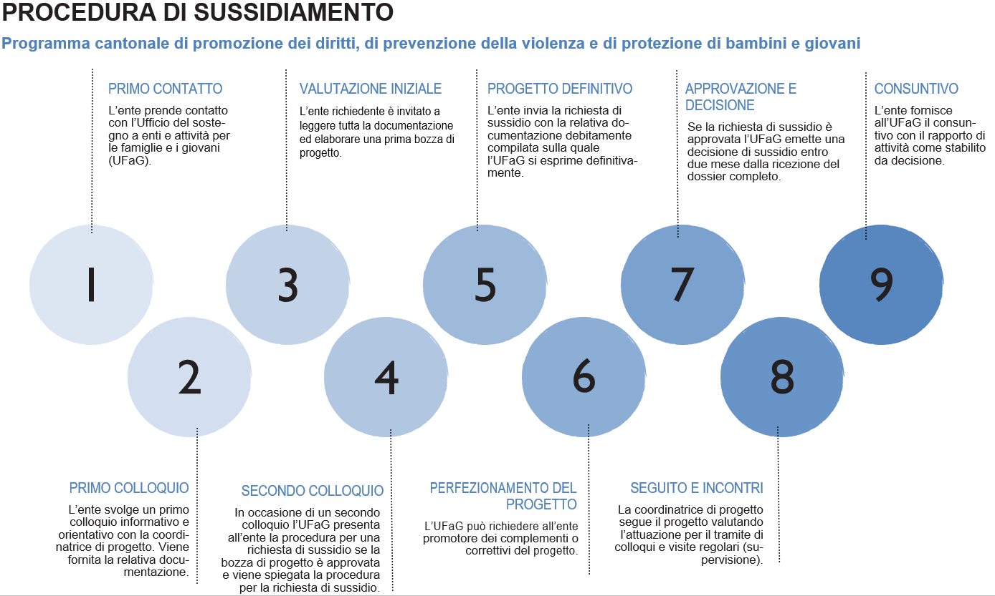

Criteri di (auto)valutazione

Al fine di garantire equità di trattamento, sono stati prefissati dei criteri di selezione dei progetti, nelle varie fasi di valutazione, i quali saranno valutati dall’UFaG in quanto coordinatore operativo del presente Programma.

Per l’entrata in merito di un progetto i requisiti sono i seguenti:
- innovazione: i progetti sottoposti devono avere carattere innovativo o completare altri progetti previsti dal Programma di promozione dei diritti;
- coerenza: la motivazione del progetto, i suoi obiettivi, i target diretti e indiretti, le attività previste e la valutazione del progetto devono essere coerenti tra loro;
- valutazione: deve essere stabilito un piano di valutazione per la verifica del raggiungimento degli obiettivi;
- durabilità: l’impostazione del progetto deve permettere un impatto oltre la durata del progetto stesso;
- collaborazione con la rete: il progetto acquisisce un valore aggiunto se evidenzia una collaborazione con i partner privati e pubblici presenti sul territorio.
Il progetto deve inoltre rientrare nei seguenti assi: promozione, prevenzione, intervento precoce, azione, formazione e sensibilizzazione.

Per la valutazione intermedia e finale del progetto l’ente deve innanzitutto compilare il modulo 2 di consuntivo fornito dall’UFaG.
L’ente deve inoltre fare un’autovalutazione nel presente documento, stabilendo un grado da 0 a 5. L’UFaG metterà la propria valutazione per stabilire il contributo effettivo finale.
La valutazione verrà eseguita a progetto terminato.

I criteri vengono valutati con un grado di raggiungimento degli obiettivi:
- 1 – basso
- 2 – piuttosto basso
- 3 – medio
- 4 – piuttosto elevato
- 5 – elevato

5
4
3
2
1

OBIETTIVI | Criteri | Grado 1 – 5
 |  | Ente | UFaG
 | Gli obiettivi del progetto sono pertinenti
 | Gli obiettivi del progetto sono realizzabili
 | Il progetto è messo in atto secondo previsione
 | Gli obiettivi sono stati raggiunti

DESTINATARI | Criteri | Grado 1 – 5
 |  | Ente | UFaG
 | Il progetto è adeguato rispetto al target
 | Il progetto fornisce nuovi strumenti di competenza al target
 | Ci sono dei risvolti anche su un target indiretto
 | Le attività messe in atto nel quadro del progetto corrispondono ai bisogni dei destinatari
 | Il risultato è collettivo, a cascata e accessibile a tutti
 | Il target recepisce l’efficacia del progetto
 | Il target è sufficientemente coinvolto e informato
 | Il progetto valorizza la promozione dei diritti dei bambini e da un valore aggiunto al territorio

ATTIVITÀ | Criteri | Grado 1 – 5
 |  | Ente | UFaG
 | Il numero di attività corrisponde a quanto stabilito a preventivo
 | Le attività hanno subito delle modifiche
 | Le attività sono state percepite positivamente dai destinatari

DURABILITÀ E ANCORAGGIO | Criteri | Grado 1 – 5
 |  | Ente | UFaG
 | Gli effetti auspicati del progetto sono raggiunti
 | Il progetto permette di coprire delle lacune del territorio
 | Il progetto può considerarsi innovativo
 | Il progetto può essere riproposto
 | È possibile valutare i benefici del progetto e della sostenibilità a medio/lungo termine
 | Il progetto sviluppa collaborazioni e messa in rete

